Feedback
TRAVAIL INDIVIDUEL

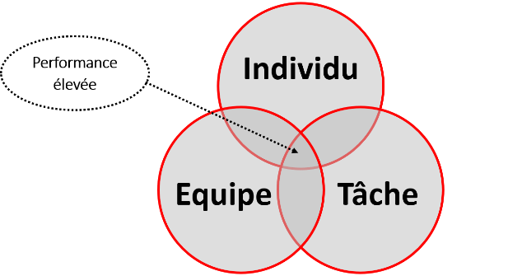

Analysez votre propre méthode de leadership :
- Êtes-vous un leader performant ?
- Pour quel « cercle » investissez-vous le plus ?
- Pour lequel devriez-vous travailler davantage ?

- Pour pouvoir répondre à ces questions et comprendre de quelle manière vous menez votre équipe, remplissez les colonnes de droite des tableaux ci-dessous selon si vous réalisez pleinement les actions décrites :

LES TÂCHES

Action | Bien réalisée | A améliorer
Définir les tâches – déterminer la vision et la direction du groupe
Identifier les ressources – employés, process et outils – pour réaliser les tâches.
Créer un plan – mesures, échéances, planning, procédés etc.
Etablir les rôles et les responsabilités de chaque membre au sein de l’équipe.
Déléguer le travail aux membres de l’équipe.
Définir les standards que l’équipe doit suivre : échéance des rapports, qualité choisie etc.
Surveiller, contrôler, et maintenir la performance générale du projet.
Contrôler et adapter le plan et les objectifs si nécessaire.
TOTAL | /8 | /8

L’EQUIPE
Action | Bien réalisée | A améliorer
Etablir, s’accorder et communiquer sur les standards de conduite et de performances.
Mettre en place un savoir-être commun à tous et à suivre au sein du groupe : valeurs, éthique etc.
Maintenir le niveau de discipline et d’attention centrés sur les objectifs.
Prévenir des conflits au sein du groupe, ainsi qu’entre le groupe et les parties externes. Encourager la résolution de conflits si besoin.
Développer l’esprit d’équipe et la coopération. Construire un « sens du but » commun.
Fournir des formations au groupe si nécessaire.
Développer la maturité et la capacité du groupe en augmentant petit à petit son niveau d’autorité et d’indépendance. Discuter et communiquer avec le groupe en parallèle.
Identifier et développer les rôles de chaque membre à l’intérieur du groupe.
Développer la communication au sein du groupe et avec l’extérieur pour s’adapter et être plus efficace.
Encourager le groupe à donner du feedback, des retours sur le dynamique d’équipe et favoriser la communication.
TOTAL | /10 | /10

LES INDIVIDUS
Action | Bien réalisée | A améliorer
S’accorder et communiquer sur le niveau de responsabilité individuelle : qui est responsable de quoi, quels sont les objectifs de chacun.
Donner de la reconnaissance et féliciter chaque personne.
Récompenser les individus : récompenses financières, augmentation de statut ou du niveau de responsabilité.
Travailler avec chaque membre de l’équipe pour savoir comment développer son niveau de maturité et ses capacités, à travers des formations notamment, en augmentant son niveau d’autorité et de responsabilités etc.
Avoir pour but de comprendre les personnes qui forment son équipe. Comprendre leur situation personnelle, leurs ambitions, leurs forces, leurs faiblesses etc.
Être attentif et sensible aux problèmes personnels de chacun.
TOTAL | /6 | /6

- Concentrez-vous sur les différents points à améliorer. Que pouvez-vous mettre en place rapidement pour équilibrer vos trois cercles, pour : les tâches que vous devez accomplir, votre équipe ainsi que chaque membre de votre équipe comme qu’individu ?

Comment se concentrer et améliorer davantage la réalisation des tâches :

Comment se concentrer davantage sur la gestion de votre équipe :

Comment se concentrer davantage sur chaque individu :

